Sistemas de Control II

Trabajo práctico Nº1



**UNIVERSIDAD NACIONAL DE CÓRDOBA**

**FCEFyN**

* Profesor: Dr. Ing. Pucheta, Julian
* Alumno: Valdez Benavidez, Mauricio L.

**CASO DE ESTUDIO 1**

*SISTEMAS DE DOS VARIABLES DE ESTADO*

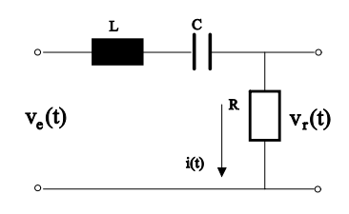

Se parte del esquemático de un circuito RLC con representaciones en variables de estado

$$\dot{x}=A*x\left(t\right)+B*u(t)$$

$$y=c^{T}x\left(t\right)$$

Donde las matrices contienen a los coeficientes del circuito

$$c^{T}=\left[\begin{matrix}R & 0\end{matrix}\right]$$

1. *Asignar valores a R=4,7K, L=10Hy, y C=100nF. Obtener simulaciones que permitan estudiar la dinámica del sistema, con una entrada de tensión escalón de 12V, que cada 1ms cambia de signo.*

Para obtener las simulaciones se deben definir algunos parámetros como el tiempo total de simulación que permita captar todas las dinámicas del sistema, el tiempo de integración o paso, los vectores de entrada y temporales para poder graficar luego.

Se obtiene la FT del sistema y los polos de la misma:

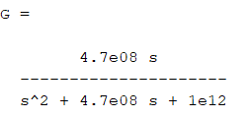

Polos:  donde $λ_{1}=-4.70e8 y λ_{2}=-2.1277e3$

Para determinar el paso o tiempo de integración, se busca el polo que se corresponde con la dinámica más rápida para la cual se llega a un 95% en:

$$t_{95\% dinamica}=\frac{Ln(0.95)}{λ_{1}}=1.0914*{10}^{-10}$$

El paso de integración h debe ser al menos 10 veces más chico que el tiempo calculado es decir

$$h=\frac{t_{95\% dinamica}}{10}=1.0914*{10}^{-11}$$

sin embargo por cuestiones computacionales se va a tomar un paso 10 veces más grande

$$h=1.0914*{10}^{-09}$$

Para determinar el tiempo de simulación para el cual se establece el sistema, se busca el polo que se corresponde con la dinámica más lenta para la cual se llega a un 5% en:

$$t_{5\% lenta}=\frac{Ln(0.05)}{λ_{2}}=1.4*{10}^{-3}$$

El tiempo debería ser al menos 5 veces más grande que el tiempo calculado es decir

$$tF=t_{5\% lenta}*5=7*{10}^{-3}$$

Hay que tener en cuenta que el tiempo anterior calculado es válido para una entrada que no varíe, por lo tanto como la consigna dice que cada 1[ms] varíe la entrada, el sistema no llega a establecerse por completo, pero si vemos cómo reacciona al conmutar la entrada.

Simulación

Se observa el comportamiento de la corriente y la tensión, la corriente al momento de conmutar la tensión de entrada del sistema tiene un pico que viene dado por el inductor quien se opone a la variación de la corriente.

La tensión por su parte vemos que comienza en cero y el capacitor al estar descargado comienza a cargarse hasta el momento de conmutar la entrada, el capacitor se opone a la variación de tensión descargándose y es lo que se visualiza en la simulación.

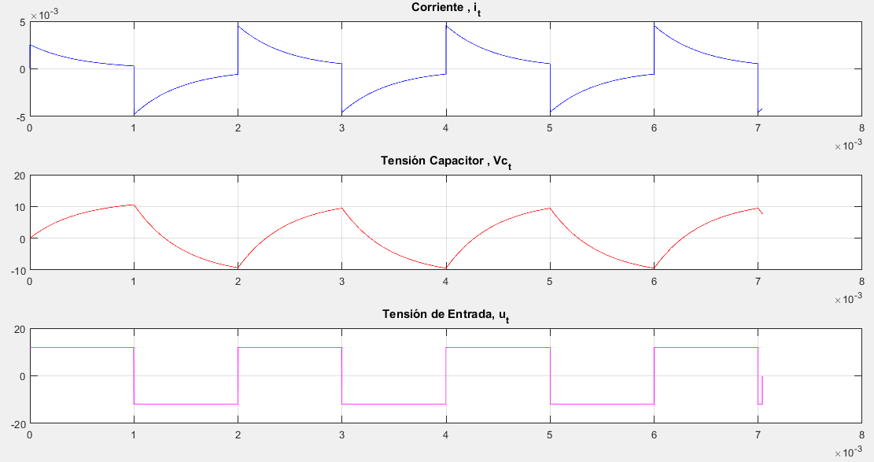

1. *Asignar valores a R=5,6K, L=10Hy, y C=100nF; repetir lo anterior para comparar el resultado y verificar la correcta simulación.*

El procedimiento es el mismo que en la consigna anterior, se volvió a calcular la FT, se analizaron los polos y se recalcularon el tiempo de integración y el tiempo de simulación.

$$h=9.1595*{10}^{-10}$$

$$tF=8.4*{10}^{-3}$$

Simulación

Para este caso, vemos que al aumentar el valor de la resistencia, aumenta también la constante de tiempo de carga y descarga del capacitor, provocando entonces que demore más en cargarse y al momento de conmutar la entrada llega a un valor inferior que el visto en la primera simulación.

La corriente por su parte, se ve disminuida en los picos al momento de la conmutación.

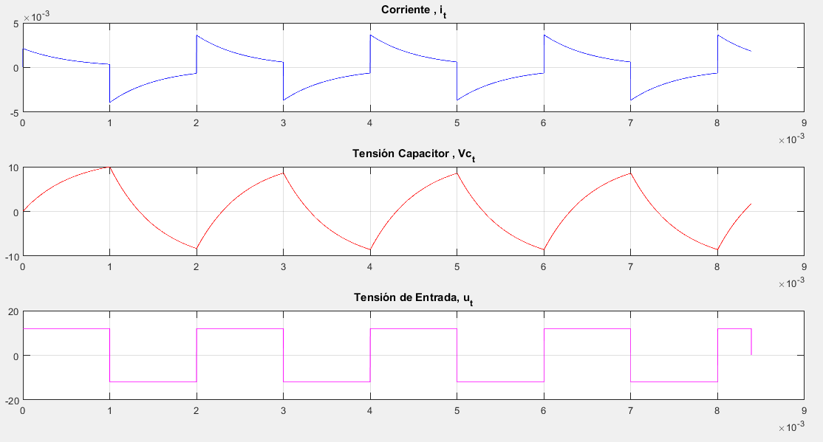

Script usado para la simulación del inciso 1

|  |
| --- |
| % Sistemas de Control II -FCEFyN-UNC  % Profesor: Dr.Ing. Pucheta, Julian  % Alumno: Valdez Benavidez, Mauricio Luciano  % Tp N° 1 - Caso de estudio 1 -  % Inciso 1  % Asignar valores a R=4,7Kohm, L=10uHy, y C=100nF. Obtener simulaciones que permitan  % estudiar la dinámica del sistema, con una entrada de tensión escalón de 12V, que cada  % 1ms cambia de signo.  %  %%  clear all; close all; clc;  R=4.7e3; L=10e-6; C=100e-9;    A=[-R/L -1/L; 1/C 0]; %matriz de estados  B=[1/L; 0]; %matriz de entrada  C=[R 0]; %matriz de salida  D=[0]; %matriz de transmision directa    [num,den]=ss2tf(A,B,C,D); %obtengo la FT a partir del  %espacio de estados dado y luego los polos  G=tf(num,den); polos=roots(den);    tR=log(0.95)/polos(1); %dinámica mas rápida  tR=tR*10;  tL=log(0.05)/polos(2); %dinámica mas lenta  tL=tL*5;    paso=tL/tR;  t=linspace(0,tL,paso);  u=linspace(0,0,paso);  vin=12;    %punto de operacion  Il(1)=0;  Vcl(1)=0;  x=[Il(1) Vcl(1)]';  y(1)=0;  Xop=[0 0]';  ii=0;    for i=1:paso-1  ii=ii+tR;  if (ii>=1e-3)  ii=0;  vin=vin*-1;  end  u(i)=vin;  %Variables de sistema lineal  xp=A*(x-Xop)+B*u(i);  x=x+xp*tR;  Y=C*x;  y(i+1)=Y(1);  Il(i+1)=x(1);  Vcl(i+1)=x(2);  end  %Grafico de Il, Vc y Vin  figure(1)  subplot(3,1,1);  plot(t,Il, 'b' );title('Corriente , i_t'); grid on;  subplot(3,1,2);  plot(t,Vcl, 'r' );title('Tensión Capacitor , Vc_t');grid on  subplot(3,1,3);  plot(t,u, 'm' );title('Tensión de Entrada, u_t');grid on    %Grafico de Il y Vin  figure(2)  subplot(2,1,1);  plot(t,Il, 'b' );title('Corriente , i_t'); grid on;  subplot(2,1,2);  plot(t,u, 'm' );title('Tensión de Entrada, u_t');grid on    %Grafico de Vc y Vin  figure(3)  subplot(2,1,1);  plot(t,Vcl, 'r' );title('Tensión Capacitor , Vc_t');grid on  subplot(2,1,2);  plot(t,u, 'm' );title('Tensión de Entrada, u_t');grid on    %Grafico de Il y Vc  figure(4)  subplot(2,1,1);  plot(t,Il, 'b' );title('Corriente , i_t'); grid on;  subplot(2,1,2);  plot(t,Vcl, 'r' );title('Tensión Capacitor , Vc_t');grid on |

Script usado para la simulación del inciso 2

|  |
| --- |
| % Sistemas de Control II -FCEFyN-UNC  % Profesor: Dr.Ing. Pucheta, Julian  % Alumno: Valdez Benavidez, Mauricio Luciano  % Tp N° 1 - Caso de estudio 1 -  % Inciso 2  % Asignar valores a R=5,6Kohm, L=10uHy, y C=100nF;  % repetir lo anterior para comparar el  % resultado y verificar la correcta simulación.  %  %%  clear all; close all; clc;  R=5.6e3; L=10e-6; C=100e-9;    A=[-R/L -1/L; 1/C 0]; %matriz de estados  B=[1/L; 0]; %matriz de entrada  C=[R 0]; %matriz de salida  D=[0]; %matriz de transmision directa    [num,den]=ss2tf(A,B,C,D); %obtengo la FT a partir del espacio  %de estados dado y luego los polos  G=tf(num,den); polos=roots(den);    tR=log(0.95)/polos(1); %dinámica mas rápida  tR=tR*10;  tL=log(0.05)/polos(2); %dinámica mas lenta  tL=tL*5;    paso=tL/tR;  t=linspace(0,tL,paso);  u=linspace(0,0,paso);  vin=12;    %punto de operacion  Il(1)=0;  Vcl(1)=0;  x=[Il(1) Vcl(1)]';  y(1)=0;  Xop=[0 0]';  ii=0;    for i=1:paso-1  ii=ii+tR;  if (ii>=1e-3)  ii=0;  vin=vin*-1;  end  u(i)=vin;  %Variables de sistema lineal  xp=A*(x-Xop)+B*u(i);  x=x+xp*tR;  Y=C*x;  y(i+1)=Y(1);  Il(i+1)=x(1);  Vcl(i+1)=x(2);  end  %Grafico de Il, Vc y Vin  figure(1)  subplot(3,1,1);  plot(t,Il, 'b' );title('Corriente , i_t'); grid on;  subplot(3,1,2);  plot(t,Vcl, 'r' );title('Tensión Capacitor , Vc_t');grid on  subplot(3,1,3);  plot(t,u, 'm' );title('Tensión de Entrada, u_t');grid on    %Grafico de Il y Vin  figure(2)  subplot(2,1,1);  plot(t,Il, 'b' );title('Corriente , i_t'); grid on;  subplot(2,1,2);  plot(t,u, 'm' );title('Tensión de Entrada, u_t');grid on    %Grafico de Vc y Vin  figure(3)  subplot(2,1,1);  plot(t,Vcl, 'r' );title('Tensión Capacitor , Vc_t');grid on  subplot(2,1,2);  plot(t,u, 'm' );title('Tensión de Entrada, u_t');grid on    %Grafico de Il y Vc  figure(4)  subplot(2,1,1);  plot(t,Il, 'b' );title('Corriente , i_t'); grid on;  subplot(2,1,2);  plot(t,Vcl, 'r' );title('Tensión Capacitor , Vc_t');grid on |

1. *En el archivo Curvas_Medidas_RLC.xls (datos en la hoja 1 y etiquetas en la hoja 2) encontrarán las series de datos que deberían emplear para deducir los valores de R, L y C del circuito. Emplear el método de la respuesta al escalón, tomando como salida la tensión en el capacitor*.

Para deducir los valores de R, L y C a partir de los datos brindados, se debe obtener una FT que describa el sistema. Para el caso, se sigue el procedimiento del autor Chen, dónde se hace el análisis de un sistema de segundo orden con polos diferentes.

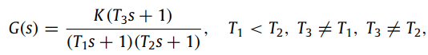

Donde T1, T2 y T3 son constantes de tiempo y K la ganancia del sistema.

Se eligen 3 puntos del sistema a aproximar teniendo en cuenta que X1=(t1,y(t1)) ; X2=(2t1,y(2t1)); X3=(3t1,y(3t1))

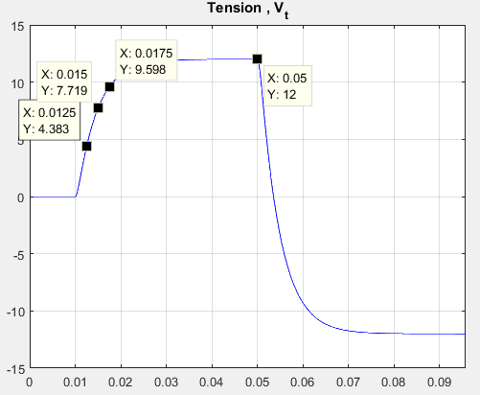

X1=(0.0125 , 4.383)

X2=(0.0150 , 7.719)

X2=(0.0175 , 9.598)

K=12

Luego con estos puntos y la ganancia, se sigue el algoritmo de Chen para obtener una FT aproximada

$$G_{v}\left(s\right)=\frac{2.275*{10}^{-6}s+1}{2.207*{10}^{-06}s^{2}+0.004835 s+1}≈\frac{Vc(s)}{Ve(s)}=\frac{K}{LC s^{2}+RC s+1}$$

De donde si despreciamos el término $2.275*{10}^{-6}s$ queda una aproximación a la FT de la tensión en el capacitor de un circuito RLC serie.

Se simula la FT obtenida para verificar si es aceptable la aproximación al sistema original

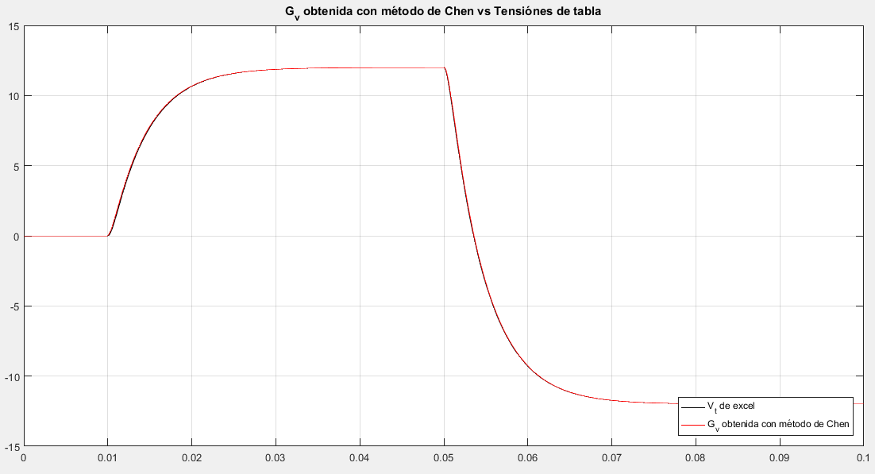

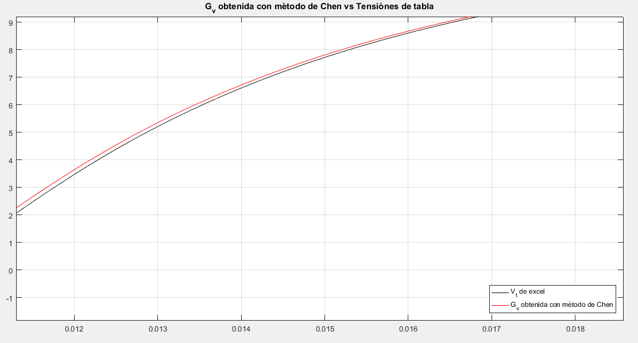

Con lo cual se ve que la aproximación es muy buena y se considera aceptable.

En esta instancia, se tiene una aproximación muy buena con respecto al sistema original, sin embargo de la FT de la tensión en el capacitor no se pueden determinar los valores R, L y C sin asumir alguno de esos valores y luego operar y obtener los valores. Hay otra opción, para determinar los valores y es buscar una FT que aproxime el comportamiento de la corriente.

Aplicando nuevamente el método de Chen

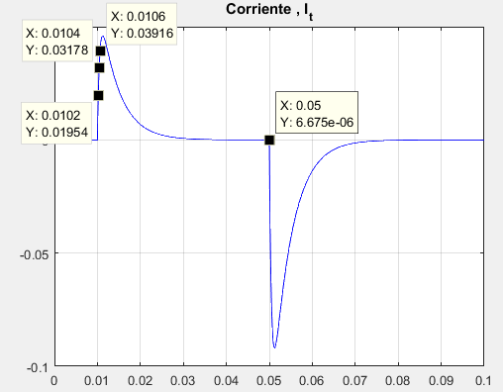

X1=(0.0102 , 0.01954)

X2=(0.0104 , 0.03178)

X2=(0.0106 , 0.03916)

K=5.563*10^-7

$$G_{i}\left(s\right)=\frac{2.2*{10}^{-5}s+5.563*{10}^{-7}}{2.175*{10}^{-06}s^{2}+0.004829 s+1}≈\frac{Ic(s)}{Ve(s)}=\frac{sC}{LC s^{2}+RC s+1}$$

De donde si despreciamos el término 5.563*10^-7 queda una aproximación a la FT de la corriente en el capacitor de un circuito RLC serie.

Se simula la FT obtenida para verificar si es aceptable la aproximación al sistema original y de serlo, se pueden despejar los valores de R, L y C deseados.

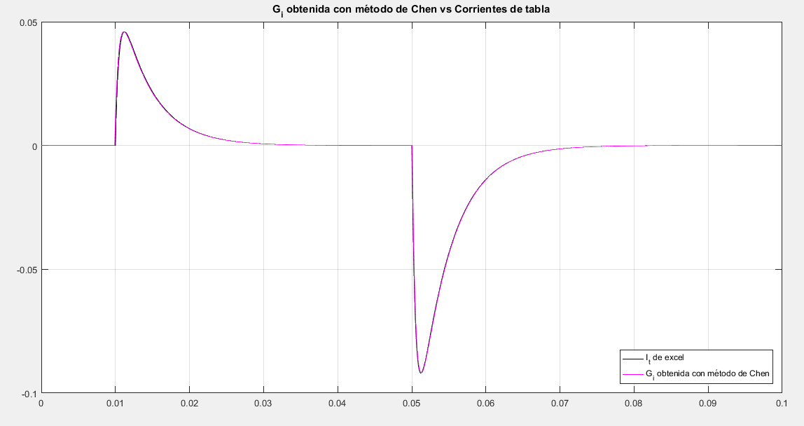

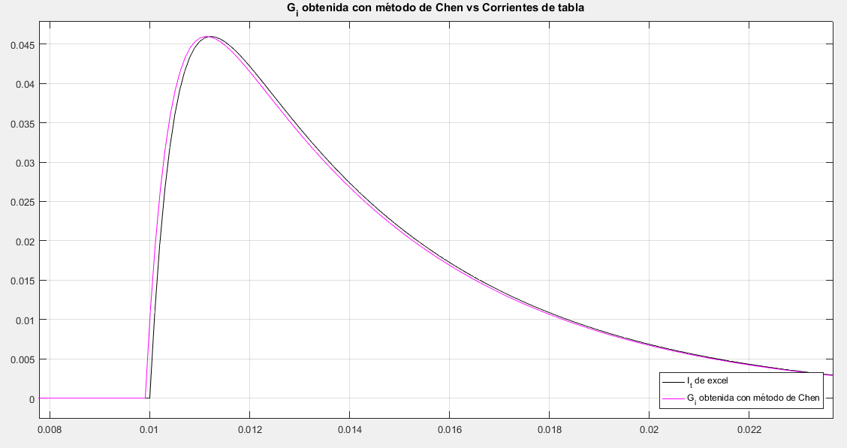

Se considera bastante aceptable la aproximación, por lo tanto se despejan los valores de R,L y C de la FT G_i

$$C=21.9\left[μF\right]$$

$$L=98.9\left[mHy\right]$$

$$R=219.54\left[Ω\right]$$

1. *Una vez determinados los parámetros R, L y C, emplear la serie de corriente desde 0.05seg en adelante para validar el resultado.*

Con los valores obtenidos anteriormente, se crea y simula la nueva FT G1 y comparamos la respuesta:

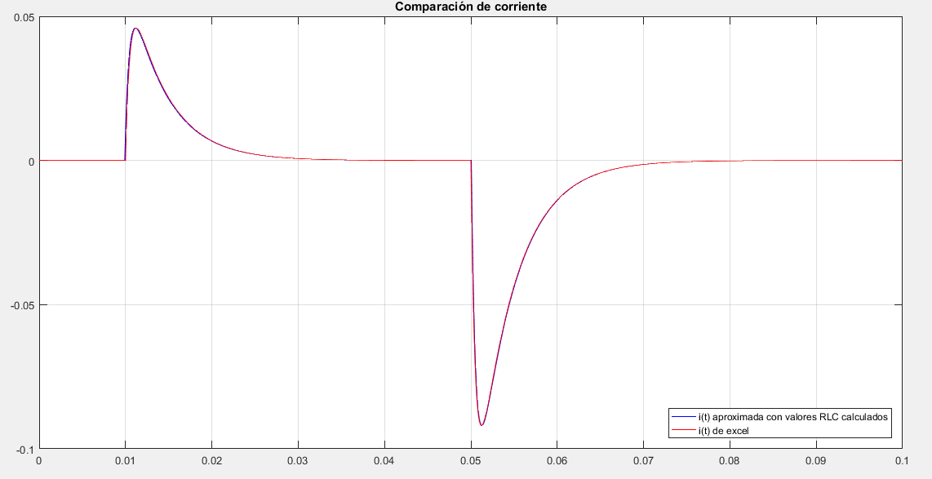

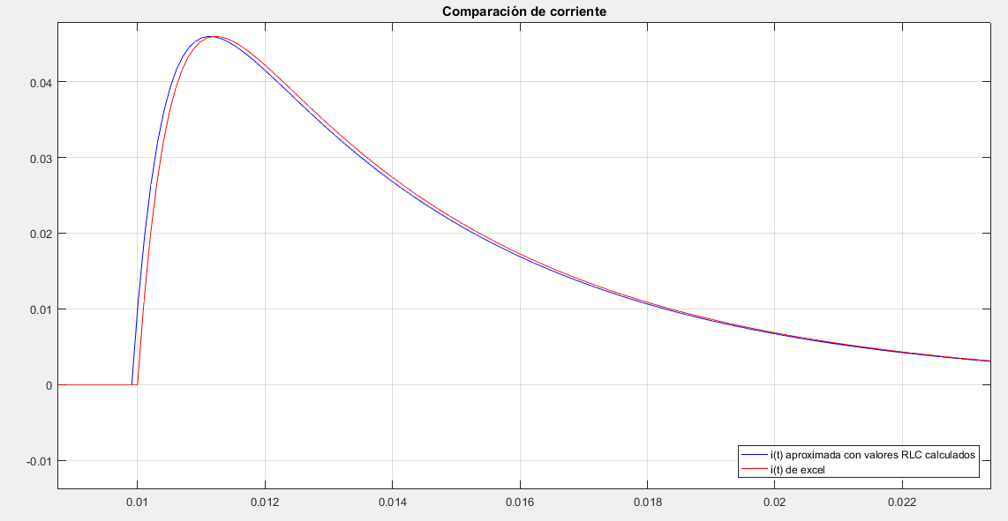

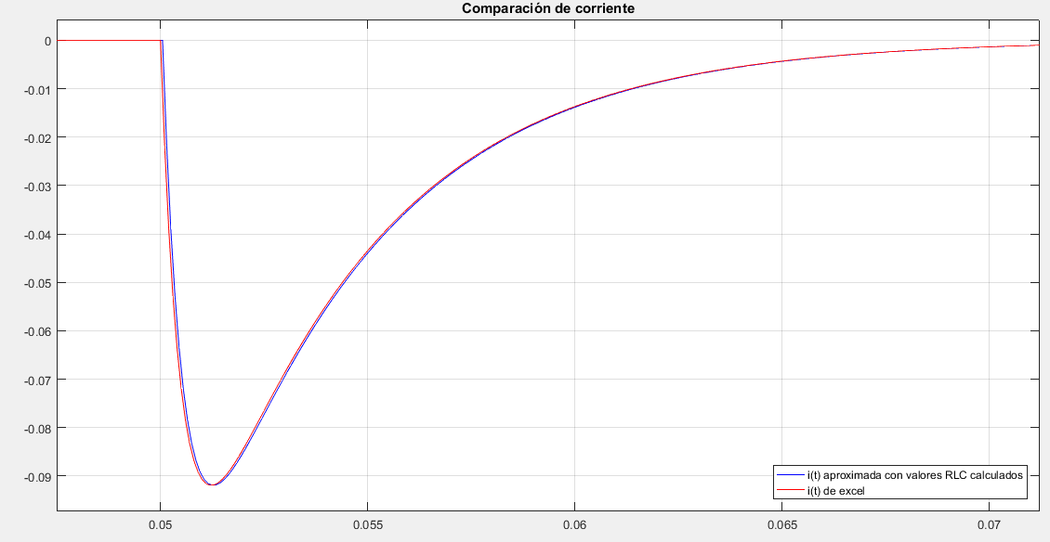

Script usado para la simulación de los incisos 3 y 4

|  |
| --- |
| % Sistemas de Control II -FCEFyN-UNC  % Profesor: Dr.Ing. Pucheta, Julian  % Alumno: Valdez Benavidez, Mauricio Luciano  % Tp N° 1 - Caso de estudio 1 -  % Inciso 3  % En el archivo Curvas_Medidas_RLC.xls (datos en la hoja 1 y etiquetas en la hoja 2)  % encontrarán las series de datos que deberían emplear para deducir los valores de R, L y C  % del circuito. Emplear el método de la respuesta al escalón, tomando como salida la tensión  % en el capacitor.  % Inciso 4  % Una vez determinados los parámetros R, L y C, emplear la serie de corriente desde  % 0.05seg en adelante para validar el resultado.  %    %% Lectura de los datos de planilla excel  clear all; close all; clc;    valores=xlsread('Curvas_Medidas_RLC.xls');  tt=valores(1:end,1);  I=valores(1:end,2);  Vc=valores(1:end,3);    %Grafico de tensión y corriente de los valores importados  figure(1)  plot(tt,Vc, 'b' );title('Tension , V_t'); grid on;hold on;  figure(2)  plot(tt,I, 'b' );title('Corriente , I_t');grid on;hold on;    %Defino la entrada para la simulación posterior  t=linspace(0,0.1,1000);  u=linspace(0,0,1000);  vin=12;  ii=0;    for i=1:1000-1  ii=ii+1;  if ii<100  u(i)=0;  elseif ii>=100 && ii<=500  u(i)=vin;  else  u(i)=vin*-1;  end  end  figure(3)  plot(t,u, 'm' );title('Tensión de Entrada, u_t');grid on    % Aplicando el Metodo de Chen    %Se eligen los tres puntos según el artículo de Chen  t1_v=valores(126,1); y1_v=valores(126,3);  t2_v=valores(151,1); y2_v=valores(151,3);  t3_v=valores(176,1); y3_v=valores(176,3);    figure(1)  plot([t1_v t2_v t3_v],[y1_v,y2_v,y3_v],'+');hold on;    t1_i=valores(103,1); y1_i=valores(103,2);  t2_i=valores(105,1); y2_i=valores(105,2);  t3_i=valores(107,1); y3_i=valores(107,2);    figure(2)  plot([t1_i t2_i t3_i],[y1_i,y2_i,y3_i],'+');hold on;      %Ganancia seleccionada desde el grafico    K_v=valores(501,3)/12; K_i=valores(501,2)/12;    y1_v=y1_v/12; y2_v=y2_v/12; y3_v=y3_v/12; %se dividen por 12 los puntos  y1_i=y1_i/12; y2_i=y2_i/12; y3_i=y3_i/12; %seleccionados ya que se busca la rta  % del sistema para el escalon unitario de entrada    %Defino las 3 k correspondientes a las 3 ecuaciones para los puntos tomados  k1_v= (y1_v/K_v) - 1; k1_i= (y1_i/K_i) - 1;  k2_v= (y2_v/K_v) - 1; k2_i= (y2_i/K_i) - 1;  k3_v= (y3_v/K_v) - 1; k3_i= (y3_i/K_i) - 1;      %Despejo de las ecuaciones alfa 1, alfa 2 y beta  b_v=4*(k1_v^3)*k3_v-3*(k1_v^2)*(k2_v^2)-4*(k2_v^3)+(k3_v^2)+6*k1_v*k2_v*k3_v; %EC 23 Chen  alfa1_v=(k1_v*k2_v+k3_v-sqrt(b_v))/(2*(k1_v^2+k2_v)); %EC 21 Chen  alfa2_v=(k1_v*k2_v+k3_v+sqrt(b_v))/(2*(k1_v^2+k2_v)); %EC 22 Chen  beta_v=(k1_v+alfa2_v)/(alfa1_v-alfa2_v); %EC 20 Chen  %beta_v=(2*k1_v^3+3*k1_v*k2_v+k3_v-sqrt(b_v))/(sqrt(b_v)); %EC 24 Chen    b_i=(4*k1_i^3*k3_i)-(3*k1_i^2*k2_i^2)-(4*k2_i^3)+(k3_i^2)+(6*k1_i*k2_i*k3_i); %EC 23 Chen  alfa1_i=((k1_i*k2_i)+k3_i-sqrt(b_i))/(2*(k1_i^2+k2_i)); %EC 21 Chen  alfa2_i=((k1_i*k2_i)+k3_i+sqrt(b_i))/(2*(k1_i^2+k2_i)); %EC 22 Chen  beta_i=(k1_i+alfa2_i)/(alfa1_i-alfa2_i); %EC 20 Chen  %beta_i=(2*k1_i^3+3*k1_i*k2_i+k3_i-sqrt(b_i))/(sqrt(b_i)); %EC 24 Chen    %Sustituyendo EC 21 y EC 24 en EC 19 obtengo el cero y ambos polos  T1_v= -(t1_v-0.01)/log(alfa1_v); T1_i= -(t1_i-0.01)/log(alfa1_i);  T2_v= -(t1_v-0.01)/log(alfa2_v); T2_i= -(t1_i-0.01)/log(alfa2_i);  T3_v=(beta_v*(T1_v-T2_v))+T1_v; T3_i=(beta_i*(T1_i-T2_i))+T1_i;      %Hago la nueva funcion de transferencia de tensión  G_v=tf(K_v*[T3_v 1],conv([T1_v 1],[T2_v 1]));    G_i=tf(K_i*[T3_i 1],conv([T1_i 1],[T2_i 1]));      %Se compara la Tensión y la corriente    [y_G_v,t_G_v]=lsim(G_v,u,t);  figure(4)  plot(tt,Vc, 'k' ); grid on; hold on;  plot(t_G_v,y_G_v,'r'); title('G_v obtenida con método de Chen vs Tensiónes de tabla');  legend({'V_t de excel','G_v obtenida con método de Chen'},'Location','southeast')    [y_G_i,t_G_i]=lsim(G_i,u,t);  figure(5)  plot(tt,I, 'k' ); grid on; hold on;  plot(t_G_i,y_G_i,'m'); title('G_i obtenida con método de Chen vs Corrientes de tabla');  legend({'I_t de excel','G_i obtenida con método de Chen'},'Location','southeast')    %De la función de transferencia sacamos  Cap=G_i.num{1}(2)  L=(G_i.den{1}(1))/Cap  R=(G_i.den{1}(2))/Cap      %Matrices  A=[-R/L -1/L; 1/Cap 0];  B=[1/L; 0];  C=[1 0];  D=0;  %Definicion de la ecuación de estado y de salida (salida de corriente)  G1=ss(A,B,C,D);  [yout,yt]=lsim(G1,(u),t);  figure(6)  plot(yt,yout,'b');grid on; hold on;  plot(valores(:,1),valores(:,2),'r'); title('Comparación de corriente');  legend({'i(t) aproximada con valores RLC calculados','i(t) de excel'},'Location','southeast') |

Lecciones aprendidas y problemas que se presentaron

* Para la realización de esta primera etapa, se aprendió a utilizar la herramienta computacional Matlab, como definir vectores, manejar las diferentes funciones que tiene, etc
* Para la búsqueda del tiempo de integración, se presentó el problema que si se generaba un vector de las dimensiones como teoricamente debería ser, la PC dejaba de responder, por lo tanto se solucionó y dio buen resultado disminuir la dimensión del vector temporal.
* Se aprendió a utilizar el método de Chen para las aproximaciones de las FT buscadas, al principio se siguio al pie de la letra el procedimiento y no tuve en cuenta el retardo inicial en la tensión de entrada, por lo tanto al momento de calcular las constantes temporales T1 y T2, se generaban valores erróneos que afectaban a la FT y por lo tanto a la simulación.

Identificadores de logros:

* ID 1.1.1.2: Para expresar el modelo lineal multivariable del proceso real, fue necesario tomar un punto de operación, en este caso, un equilibrio del sistema.
* ID 1.1.1.3: Se brindaron los datos de la respuesta al escalón del sistema, para una entrada y dos salidas (tensión y corriente), aplicando el método de Chen se calculó el modelo lineal del proceso estable.
* ID 1.1.1.4: Se generó una expresión matricial a partir de parámetros calculados gracias a las FT aproximadas que se obtuvieron.

**CASO DE ESTUDIO 2**

*SISTEMAS DE TRES VARIABLES DE ESTADO*

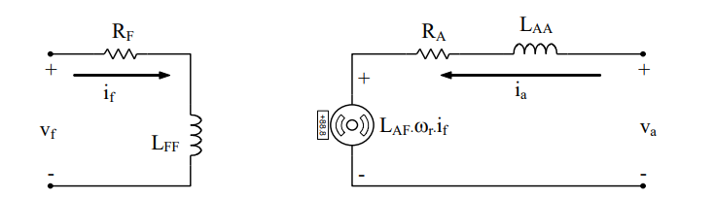

Se parte del esquemático del circuito que representa a un motor de CC, las ecuaciones con torque TL no nulo y parámetros definidos LAA=366 10-6; J=5 10-9; RA=55,6; B=0; Ki=6,49 10-3; Km=6,53 10-3;

Y se pide implementar un algoritmo de simulación para inferir el comportamiento de las variables de interés mediante integración Euler con Δt=10-7 segundos para:

1. *Obtener el torque máximo que puede soportar el motor modelado mediante las Ecs. (5) (6) y (7) cuando se lo alimenta con 12V, graficando para 5 segundos de tiempo la velocidad angular y corriente ia.*

Para esta consigna, se hace uso del código brindado en los apuntes de clases con algunas modificaciones, por ejemplo para saber el torque máximo soportado, es necesario dejar el sistema a lazo abierto, por lo tanto toda la parte del controlador PID no es necesaria, entonces de esa manera se puede observar el comportamiento de la velocidad angular ω. Cuando TL=0, la velocidad angular ω ≈ 2000[rad/seg], entonces cuando el TL comienza a incrementarse, ω decrece. Si ponemos un valor suficientemente grande de TL la simulación muestra un valor de ω negativo, algo que llevado a la realidad seria como que la carga mueve al motor algo inviable, por lo tanto el limite fisico del motor es cuando ω = 0 [rad/seg] es decir el motor no puede mover a la carga. Ahora, como se quiere saber cuál es valor máximo de TL, para el cual el motor aún puede girar, se toma un valor de TL mucho más pequeño que el valor TL que provoca la detención motor.

Luego de varias iteraciones, se llegó a un valor de TLmax= 2.1278125 10-5.

Simulación para TL=0

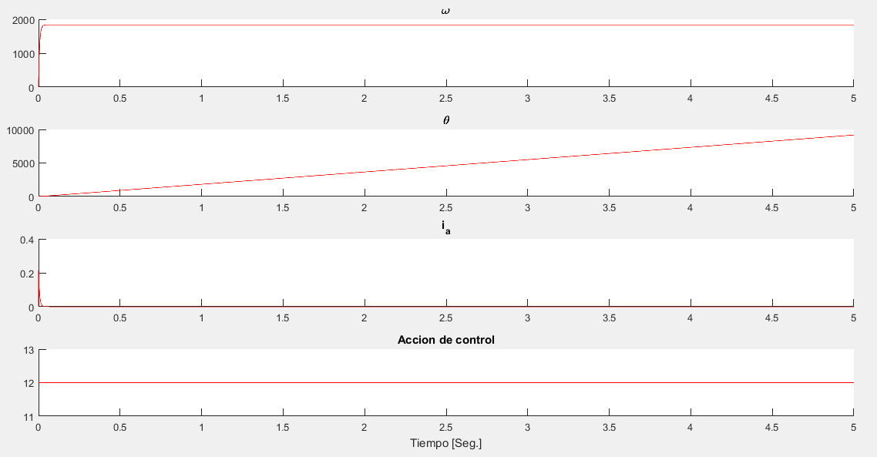

Simulación para TLmax= 2.1278125 10-5

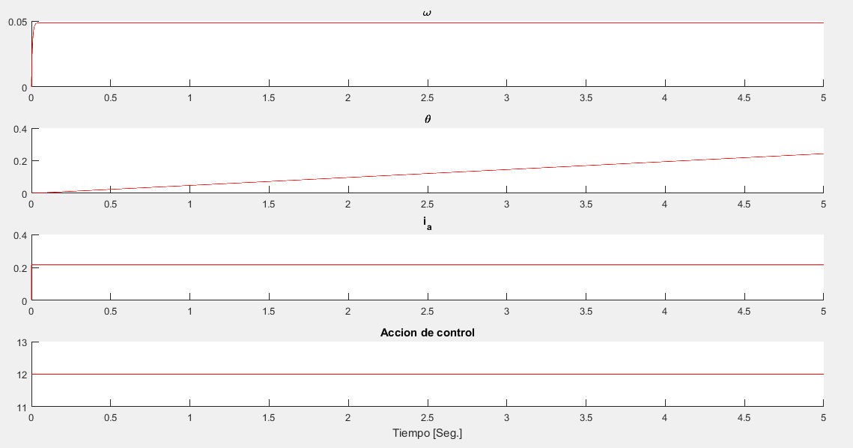

1. *Mostrar simulaciones de 5 segundos que permitan observar la corriente ia en todo momento y establecer su valor máximo como para dimensionar dispositivos electrónicos.*

Para este caso, nos vamos a valer del TLmax encontrado en el punto anterior, entonces se mide el valor de corriente y se mantiene constante en 215.8 [mA]

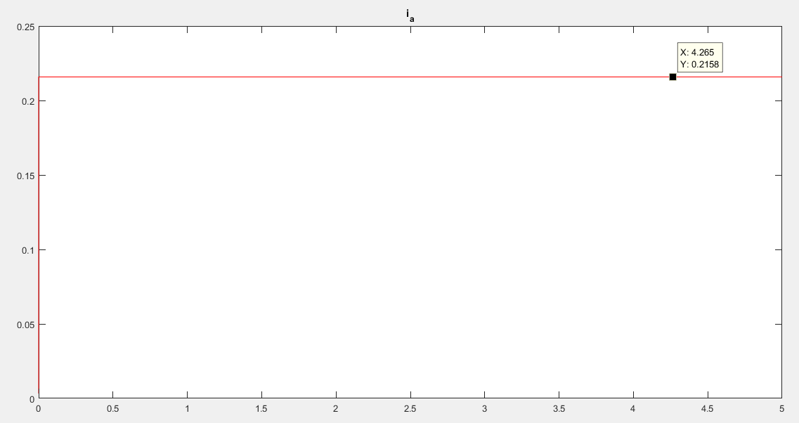

Script usado para la simulación de los incisos 1 y 2

|  |
| --- |
| % Sistemas de Control II -FCEFyN-UNC  % Profesor: Dr.Ing. Pucheta, Julian  % Alumno: Valdez Benavidez, Mauricio Luciano  % Tp N° 1 - Caso de estudio 2 -  % Inciso 1  % Obtener el torque máximo que puede soportar el motor modelado mediante las Ecs. (5)  % (6) y (7) cuando se lo alimenta con 12V, graficando para 5 segundos de tiempo la  % velocidad angular y corriente ia.    % Inciso 2  % Mostrar simulaciones de 5 segundos que permitan observar la corriente ia en todo  % momento y establecer su valor máximo como para dimensionar dispositivos electrónicos.    %%  clc;clear;close all;  X=-[0; 0; 0; 0];ii=0;t_etapa=1e-7;tF=5;  color_='r';  Ts=t_etapa;  u=12;  for t=0:t_etapa:tF  ii=ii+1;k=ii+2;  X=modmotorpunto2(t_etapa, X, u);  x1(ii)=X(1);%Omega  x2(ii)=X(2);%wp  x3(ii)=X(3);%ia  x4(ii)=X(4);%tita  acc(ii)=u;  end  t=0:t_etapa:tF;  subplot(4,1,1);hold on;  plot(t,x1,color_);title('\omega');  subplot(4,1,2);hold on;  plot(t,x4,'r');title('\theta');  subplot(4,1,3);hold on;  plot(t,x3,'r');title('i_a');  subplot(4,1,4);hold on;  plot(t,acc,'r');title('Accion de control');  xlabel('Tiempo [Seg.]');    %motor  function [X]=modmotorpunto2(t_etapa, xant, accion)  Laa=366e-6; J=5e-9;Ra=55.6;B=0;Ki=6.49e-3;Km=6.53e-3;  Va=accion;  h=1e-7;  %TL=0;  TL=2.1278125e-5; %se llego a ese valor luego de varias iteraciones.  omega= xant(1); %Se partió desde 1 y se fue bajando dividiendo por 10  wp= xant(2); %cada vez hasta que w fue + y luego busco algo de precisión  ia=xant(3);  tita = xant(4);  for ii=1:t_etapa/h  wpp =(-wp*(Ra*J+Laa*B)-omega*(Ra*B+Ki*Km)+Va*Ki)/(J*Laa);  iap=(-Ra*ia-Km*omega+Va)/Laa;  wp=wp+h*wpp;  wp=wp-((1/J)*TL);  ia=ia+iap*h;  omega = omega + h*wp;  tita = tita + h*omega;  end  X=[omega,wp,ia,tita];  end |

1. *A partir de las curvas de mediciones de las variables graficadas en la Fig. 1-3, se requiere obtener el modelo del sistema considerando como entrada un escalón de 12V, como salida a la velocidad angular, y a partir de 0,1segundo se aplica un TL aproximado de 7,5 10-2 Nm. En el archivo Curvas_Medidas_Motor.xls están las mediciones, en la primer hoja los valores y en la segunda los nombres. Se requiere obtener el modelo dinámico, para establecer las constantes de la corriente.*

Para la resolución de este enunciado, se lo particiona en 3 etapas:

En las dos primeras se aplica el algoritmo de Chen, utilizado en el Caso de estudio 1, para poder obtener dos modelos aproximados del sistema original, un modelo tomando como salida la velocidad angular y un segundo modelo tomado como salida la corriente de armadura del motor. A partir esos modelos se buscan los parámetros para definir el motor para luego en la tercera etapa poder simular con los valores de TL indicados en los tiempos indicados.

Etapa 1

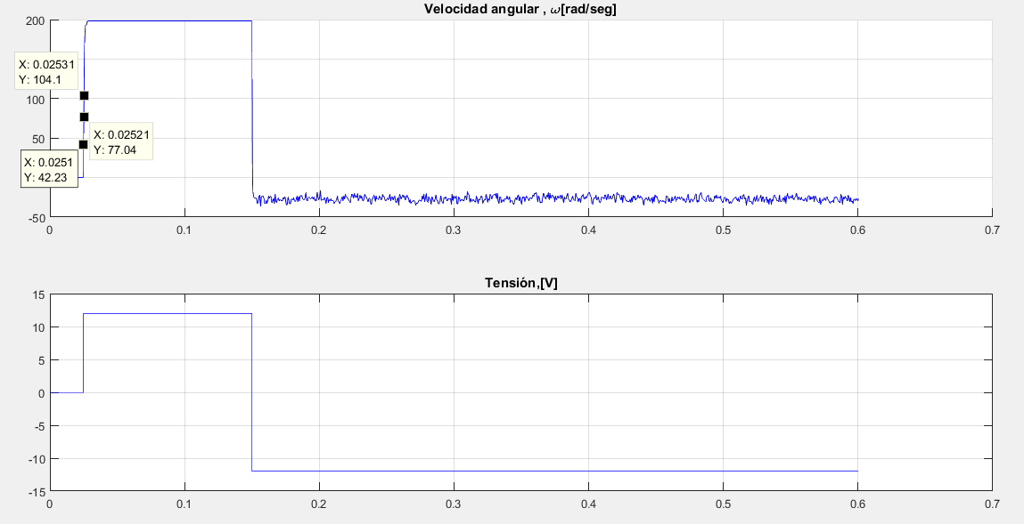

Se importan los datos de la tabla brindada y se grafica la velocidad angular y el valor de tensión de armadura. Se observa que la tensión de entrada tiene un retardo, luego cuando se aplica el Step con amplitud 12[V] el motor sin carga reacciona como es esperado y se va a la máxima velocidad angular que puede lograr estando en vacío. Luego de un tiempo se aplica una carga y el motor disminuye si velocidad angular y pasa a negativa, por lo tanto se puede inferir que la carga aplicada es superior a la máxima tolerada, además la tensión de armadura presenta un valor negativo que estaría representado al motor funcionando como generador.

De todas maneras, el análisis se hace sobre el momento estable y sin carga, por lo tanto para aplicar Chen se toman los 3 puntos solicitados y la ganancia mientras TL=0.

X1=(0.0251 , 42.23)

X2=(0.02521 , 77.04)

X2=(0.02531 , 104.1)

K=198

Como estos valores son respuesta a un escalón con amplitud 12 entonces, se trabajan con valores de y1,y2,y3 y K todos dividido 12 para obtener un modelo con respuesta a un escalón unitario.

$$G_{ω}(s)=\frac{-4.128 {10}^{-6}s+16.52}{2.045*{10}^{-09}s^{2}+0.0004129 s+1}≈\frac{ω(s)}{Vf(s)}=\frac{K_{i}}{L_{AA} J s^{2}+\left(R_{A }J+L_{AA} B\right)s+{(R}_{A }B+K_{i} K_{m})}$$

Despreciando el término $-4.128 {10}^{-6}s$ se aproxima la FT obtenida con la FT del motor que relaciona la velocidad angular con la tensión de entrada. Se obtiene el valor del parámetro Ki =16.52.

Se simula la FT encontrada, para verificar si la aproximación es aceptable, por lo que se observa una muy buena aproximación.

La simulación se realizó sin carga, y se puso una tensión variable al momento en que se le agrega una carga al motor original, para simular una tensión invertida a la entrada, efecto que en el motor original se da por efecto de la carga excesiva.

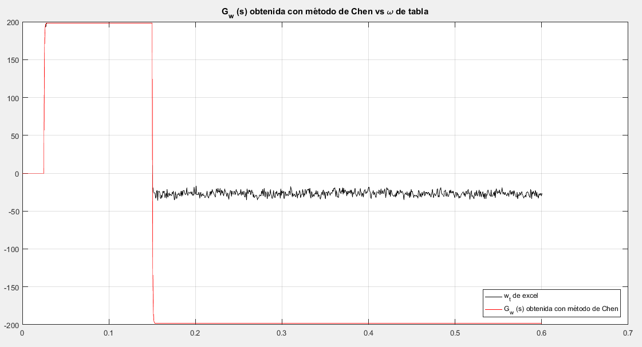

Script usado para la simulación del incisos 3 etapa 1

|  |
| --- |
| % Sistemas de Control II -FCEFyN-UNC  % Profesor: Dr.Ing. Pucheta, Julian  % Alumno: Valdez Benavidez, Mauricio Luciano  % Tp N° 1 - Caso de estudio 2 -  % Inciso 3 Parte 1.1  % A partir de las curvas de mediciones de las variables graficadas en la Fig. 1-3, se requiere  % obtener el modelo del sistema considerando como entrada un escalón de 12V, como salida  % a la velocidad angular, y a partir de 0,1segundo se aplica un TL aproximado de 7,5 10-2  % Nm. En el archivo Curvas_Medidas_Motor.xls están las mediciones, en la primer hoja  % los valores y en la segunda los nombres. Se requiere obtener el modelo dinámico, para  % establecer las constantes de la corriente.    %% Lectura de los datos de planilla excel  clear all; close all; clc;    valores=xlsread('Curvas_Medidas_Motor_2023.xlsx');  tt=valores(1:end,1);  W=valores(1:end,2);  Ia=valores(1:end,3);  Vin=valores(1:end,4);  TL_=valores(1:end,5);  %Grafico de tensión y corriente de los valores importados  figure(1)  subplot(2,1,1);hold on  plot(tt,W, 'b' );title('Velocidad angular , \omega[rad/seg]'); grid on;hold on;  subplot(2,1,2)  plot(tt,Vin, 'b' );title('Tensión,[V]');grid on;hold on;    %Defino la entrada para la simulación posterior  t_etapa=1e-7;  tF=.6;  u=linspace(0,0,(100e3-1));  ii=0;  for t=0:t_etapa:tF  ii=ii+1;  u(ii)=0;  if(t>=0.025)  u(ii)=12;  end    if(t>=0.1501) % Hago variar el valor de la tension de entrada  u(ii)=-12; % para simular el comporamiento de la tension con la Tl agregada  end  end  t=0:t_etapa:tF;  % figure(4)  % plot(t,u, 'm' );title('Tensión de Entrada, u_t');grid on%    % Aplicando el Metodo de Chen    %Se eligen los tres puntos según el artículo de Chen  t1=valores(1130,1); y1=(valores(1130,2));  t2=valores(2160,1); y2=(valores(2160,2));  t3=valores(3190,1); y3=(valores(3190,2));    figure(1)  subplot(2,1,1);hold on  plot([t1 t2 t3],[y1,y2,y3],'+');hold on;    %Ganancia seleccionada desde el grafico    K=(valores(15306,2))/12;  y1=y1/12;  y2=y2/12;  y3=y3/12;    %Defino las 3 k correspondientes a las 3 ecuaciones para los puntos tomados  k1= (y1/K) - 1;  k2= (y2/K) - 1;  k3= (y3/K) - 1;    %Despejo de las ecuaciones alfa 1, alfa 2 y beta  b=4*(k1^3)*k3-3*(k1^2)*(k2^2)-4*(k2^3)+(k3^2)+6*k1*k2*k3; %EC 23 Chen  alfa1=(k1*k2+k3-sqrt(b))/(2*(k1^2+k2)); %EC 21 Chen  alfa2=(k1*k2+k3+sqrt(b))/(2*(k1^2+k2)); %EC 22 Chen  beta=(k1+alfa2)/(alfa1-alfa2); %EC 20 Chen  %beta=(k2+alfa2^2)/(alfa1^2-alfa2^2); %EC 20 Chen  %beta=(k3+alfa2^3)/(alfa1^3-alfa2^3); %EC 20 Chen    %beta=(2*(k1^3)+3*k1*k2+k3-sqrt(b))/(sqrt(b)); %EC 24 Chen    %Sustituyendo EC 21 y EC 24 en EC 19 obtengo el cero y ambos polos  T1= -(t1-0.025)/log(alfa1);  T2= -(t1-0.025)/log(alfa2);  T3=(beta*(T1-T2))+T1;    %Hago la nueva funcion de transferencia de tensión  G_w=tf(K*[T3 1],conv([T1 1],[T2 1]));    [y_G_w,t_G_w]=lsim(G_w,u,t);    figure(2)  plot(tt,W, 'k' ); grid on; hold on;  plot(t_G_w,y_G_w,'r'); title('G_w (s) obtenida con método de Chen vs \omega de tabla');  legend({'w_t de excel','G_w (s) obtenida con método de Chen'},'Location','southeast') |

Etapa 2

Se plotea la respuesta de la corriente del sistema original, y se seleccionan los 3 puntos y una ganancia para aplicar el Método de Chen.

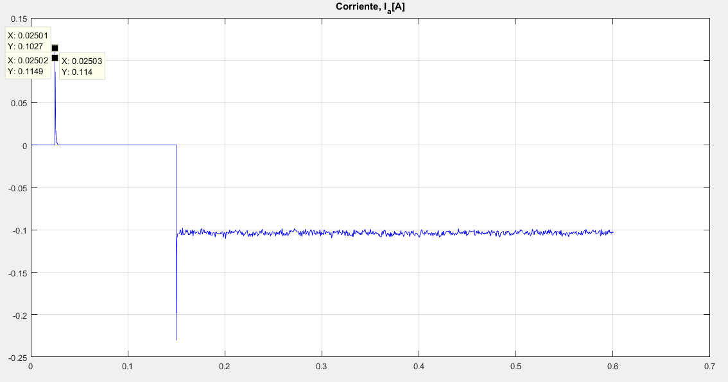

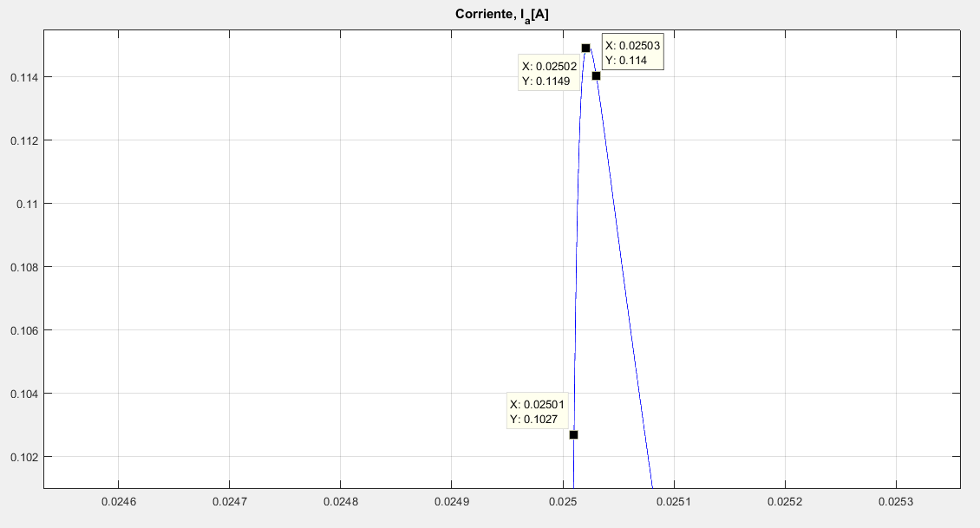

X1=(0.02501 , 0.1027)

X2=(0.02502 , 0.1149)

X2=(0.02503 , 0.114)

K=3,46 10-14

Como estos valores son respuesta a un escalón con amplitud 12 entonces, se trabajan con valores de y1,y2,y3 y K todos dividido 12 para obtener un modelo con respuesta a un escalón unitario.

$$G_{i}(s)=\frac{3.963 {10}^{-6}s+2.88 {10}^{-15}}{2.009*{10}^{-09}s^{2}+0.0003952 s+1}≈\frac{I_{a}(s)}{Vf(s)}=\frac{J s+B}{L_{AA} J s^{2}+\left(R_{A }J+L_{AA} B\right)s+{(R}_{A }B+K_{i} K_{m})}$$

La FT obtenida se la puede aproximar con la FT del motor que relaciona la corriente de armadura con la tensión de entrada. De la cual podemos obtener otros parámetros para modelar un aproximado del motor original.

Se obtiene el valor del parámetro B =2.88 10-15 que prácticamente lo podemos despreciar haciéndolo cero.

Entonces quedan:

J=3.963 10-6 ; B=0; Ki=16.52; Km=60.53 10-3; LAA=506.94 10-6; RA=99,74

Se simula la FT encontrada, para mostrar que la aproximación es aceptable.

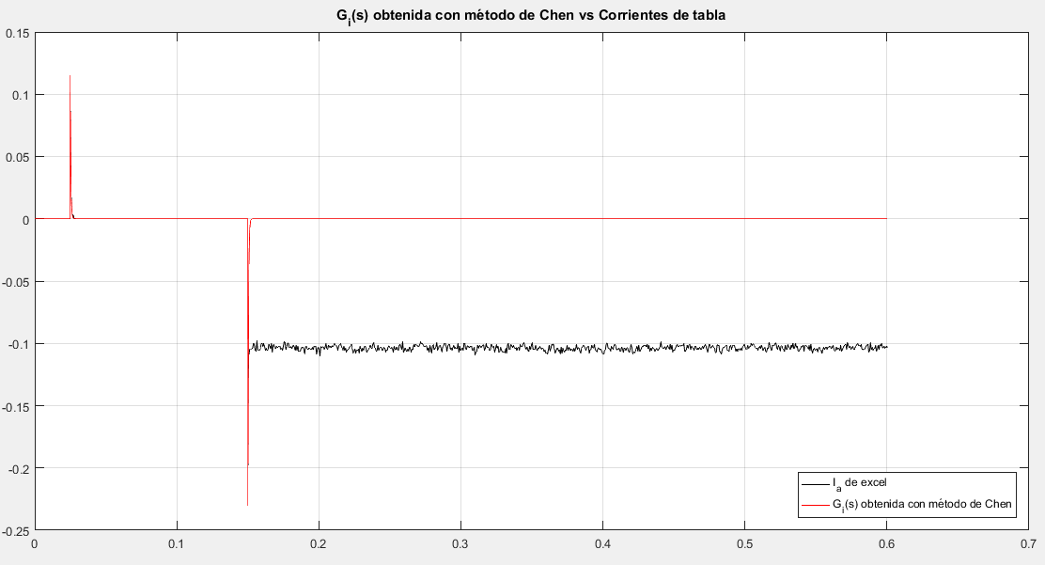

La simulación se realizó sin carga, y se puso una tensión variable al momento en que se le agrega una carga al motor original, para simular una tensión invertida a la entrada, efecto que en el motor original se da por efecto de la carga excesiva.

Script usado para la simulación del incisos 3 etapa 2

|  |
| --- |
| % Sistemas de Control II -FCEFyN-UNC  % Profesor: Dr.Ing. Pucheta, Julian  % Alumno: Valdez Benavidez, Mauricio Luciano  % Tp N° 1 - Caso de estudio 2 -  % Inciso 3 Parte 1.2  % A partir de las curvas de mediciones de las variables graficadas en la Fig. 1-3, se requiere  % obtener el modelo del sistema considerando como entrada un escalón de 12V, como salida  % a la velocidad angular, y a partir de 0,1segundo se aplica un TL aproximado de 7,5 10-2  % Nm. En el archivo Curvas_Medidas_Motor.xls están las mediciones, en la primer hoja  % los valores y en la segunda los nombres. Se requiere obtener el modelo dinámico, para  % establecer las constantes de la corriente.  %% Lectura de los datos de planilla excel  clear all; close all; clc;    valores=xlsread('Curvas_Medidas_Motor_2023.xlsx');  tt=valores(1:end,1);  W=valores(1:end,2);  Ia=valores(1:end,3);  Vin=valores(1:end,4);  TL_=valores(1:end,5);    figure(1)  plot(tt,Ia, 'b' );title('Corriente, I_a[A]');grid on;hold on;    %Defino la entrada para la simulación posterior  t_etapa=1e-7;  tF=.6;  u=linspace(0,0,(100e3-1));  ii=0;  for t=0:t_etapa:tF  ii=ii+1;  u(ii)=0;  if(t>=0.025)  u(ii)=12;  end  if(t>=0.1501) % Hago variar el valor de la tension de entrada  u(ii)=-12; % para simular el comporamiento de la tension con la Tl agregada  end  end  t=0:t_etapa:tF;    % figure(2)  % plot(t,u, 'm' );title('Tensión de Entrada, u_t');grid on;      % Aplicando el Metodo de Chen    %Se eligen los tres puntos según el artículo de Chen  t1=valores(200,1); y1=(valores(200,3));  t2=valores(300,1); y2=(valores(300,3));  t3=valores(400,1); y3=(valores(400,3));    figure(1)  plot([t1 t2 t3],[y1,y2,y3],'+');hold on;    %Ganancia seleccionada desde el grafico    K=(valores(15306,3))/12;  y1=y1/12;  y2=y2/12;  y3=y3/12;    %Defino las 3 k correspondientes a las 3 ecuaciones para los puntos tomados  k1= (y1/K) - 1;  k2= (y2/K) - 1;  k3= (y3/K) - 1;    %Despejo de las ecuaciones alfa 1, alfa 2 y beta  b=4*(k1^3)*k3-3*(k1^2)*(k2^2)-4*(k2^3)+(k3^2)+6*k1*k2*k3; %EC 23 Chen  alfa1=(k1*k2+k3-sqrt(b))/(2*(k1^2+k2)); %EC 21 Chen  alfa2=(k1*k2+k3+sqrt(b))/(2*(k1^2+k2)); %EC 22 Chen  beta=(k1+alfa2)/(alfa1-alfa2); %EC 20 Chen  %beta=(k2+alfa2^2)/(alfa1^2-alfa2^2); %EC 20 Chen  %beta=(k3+alfa2^3)/(alfa1^3-alfa2^3); %EC 20 Chen    %Sustituyendo EC 21 y EC 24 en EC 19 obtengo el cero y ambos polos  T1= -(t1-0.025)/log(alfa1);  T2= -(t1-0.025)/log(alfa2);  T3=(beta*(T1-T2))+T1;    %Hago la nueva funcion de transferencia  G_i=tf(K*[T3 1],conv([T1 1],[T2 1]));    [y_G_i,t_G_i]=lsim(G_i,u,t);    figure(3)  plot(tt,Ia, 'k' ); grid on; hold on;  plot(t_G_i,y_G_i,'r'); title('G_i(s) obtenida con método de Chen vs Corrientes de tabla');  legend({'I_a de excel','G_i(s) obtenida con método de Chen'},'Location','southeast') |

Etapa 3

En esta etapa se simula el motor aproximado con los parámetros calculados. Hay que hacer 2 aclaraciones. La primera es que en la consigna dice a partir de 0.1[s] se agrega la carga, sin embargo para las muestras dadas, la carga se agrega en 0.151[s], por lo tanto al comparar las dos curvas se ve que hay una diferencia.

La segunda aclaración, es que para TL=7,5 10-2 es demasiada grande y la velocidad angular se hace negativa, mucho más que como se muestra en la gráfica de los datos proporcionados.

Se hace una segunda simulación pero ahora se modifica el tiempo que se agrega la carga en t = 0.151 [s] y un valor de TL = 4.5 10-2 y se ve que los parámetros calculados del motor responden a los datos brindados en el archivo Excel.

Por lo tanto, se puede decir que el motor aproximado es muy parecido al original, y su comportamiento queda definido ahora por la carga que se le agrega.

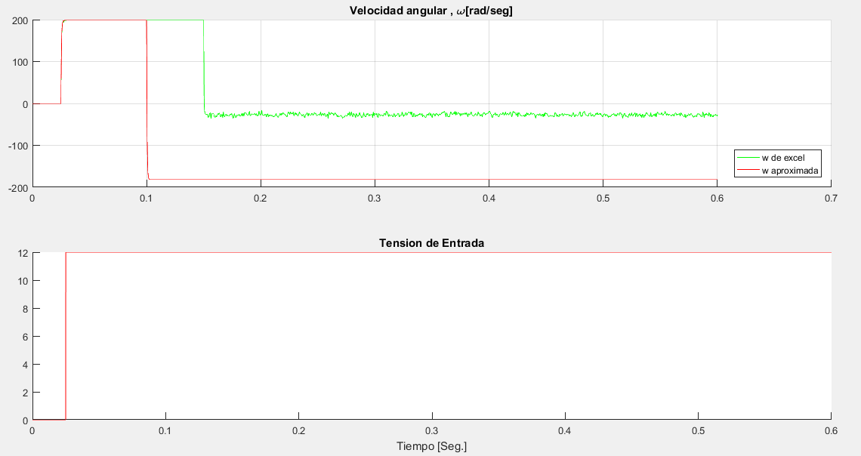

Simulación para TL=7,5 10-2 [Nm] y tiempo de carga 0.1[s]

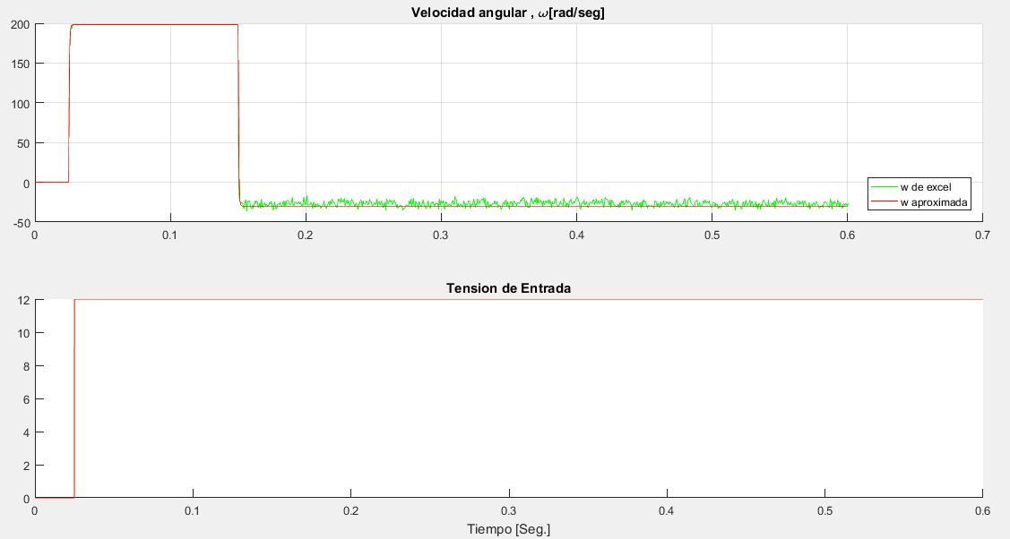

Simulación para TL=4,5 10-2 [Nm] y tiempo de carga 0.151[s].

Script usado para la simulación del incisos 3 etapa 3

|  |
| --- |
| % Sistemas de Control II -FCEFyN-UNC  % Profesor: Dr.Ing. Pucheta, Julian  % Alumno: Valdez Benavidez, Mauricio Luciano  % Tp N° 1 - Caso de estudio 2 -  % Inciso 3 Parte 2  % A partir de las curvas de mediciones de las variables graficadas en la Fig. 1-3, se requiere  % obtener el modelo del sistema considerando como entrada un escalón de 12V, como salida  % a la velocidad angular, y a partir de 0,1segundo se aplica un TL aproximado de 7,5 10-2  % Nm. En el archivo Curvas_Medidas_Motor.xls están las mediciones, en la primer hoja  % los valores y en la segunda los nombres. Se requiere obtener el modelo dinámico, para  % establecer las constantes de la corriente.  %%  clc;clear;close all;  X=-[0; 0; 0; 0];ii=0;t_etapa=1e-7;tF=.6;  color_='r';  Ts=t_etapa;  %u=12;  for t=0:t_etapa:tF  ii=ii+1;k=ii+2;  Tl=0; u=0;  if(t>=0.025)  u=12;  end  % if(t>=0.1) %tiempo indicado por consigna  % Tl=7.5e-2; %Tl indicado por consigna  % end  if(t>=0.1501) % tiempo tabla excel  Tl=4.5e-2; % Tl que se ajusta a la rta de los datos del excel  end    X=modmotorpunto2(t_etapa, X, u,Tl);  x1(ii)=X(1);%Omega  x2(ii)=X(2);%wp  x3(ii)=X(3);%ia  x4(ii)=X(4);%tita  acc(ii)=u;  end  t=0:t_etapa:tF;    %Cargo valores para la Comparacion  valores=xlsread('Curvas_Medidas_Motor_2023.xlsx');  tt=valores(1:end,1);  W=valores(1:end,2);      figure(1)  subplot(2,1,1);hold on;  plot(tt,W, 'g' );title('Velocidad angular , \omega[rad/seg]'); grid on;hold on;  plot(t,x1,color_);hold on;  legend({'w de excel','w aproximada'},'Location','southeast')    subplot(2,1,2);hold on;  plot(t,acc,'r');title('Tension de Entrada');  xlabel('Tiempo [Seg.]');hold on;    %figure(2)  % plot(t,x3, color_);title('Corriente de armadura , Ia'); grid on;hold on;  % legend({'Ia aproximada'},'Location','southeast')      %motor  function [X]=modmotorpunto2(t_etapa, xant, accion,Tl)  Laa=506.94e-6; J=3.963e-6;Ra=99.7224;B=0;Ki=16.52;Km=(1/16.52);  Va=accion;  h=1e-7;  TL=Tl;  omega= xant(1);  wp= xant(2);  ia=xant(3);  tita = xant(4);  for ii=1:t_etapa/h  wpp =(-wp*(Ra*J+Laa*B)-omega*(Ra*B+Ki*Km)+Va*Ki)/(J*Laa);  iap=(-Ra*ia-Km*omega+Va)/Laa;  wp=wp+h*wpp;  wp=wp-(TL/J);  ia=ia+iap*h;  omega = omega + h*wp;  tita = tita + h*omega;  end    X=[omega,wp,ia,tita];  end |

1. *Implementar un PID en tiempo discreto para que el ángulo del motor permanezca en una referencia de 1radian. (Tip: partir de KP=0,1; Ki=0,01; KD=5).*

Para esta consigna se trabaja con los parámetros del motor del punto 1, ya que sabemos el valor del TLmax entonces se trabaja con un valor 100 veces más pequeño para trabajar holgados. TL=2.13 10-7[Nm].

Se establece también como referencia el angulo θ=1 [rad], luego se simula y se van modificando los parámetros del PID hasta encontrar la respuesta más apropiada. Es importante comentar que para la aplicación del PID, se limita la acción de control en +-12[V], es decir un valor acorde al sistema.

En el primer intento se establecen los valores indicados por la consigna pero el resultado no es satisfactorio dado que el ángulo tita decrece alejándose de la referencia. La acción de control se mantiene se mantiene estable en valores muy pequeños y además que el tiempo de establecimiento es casi nulo.

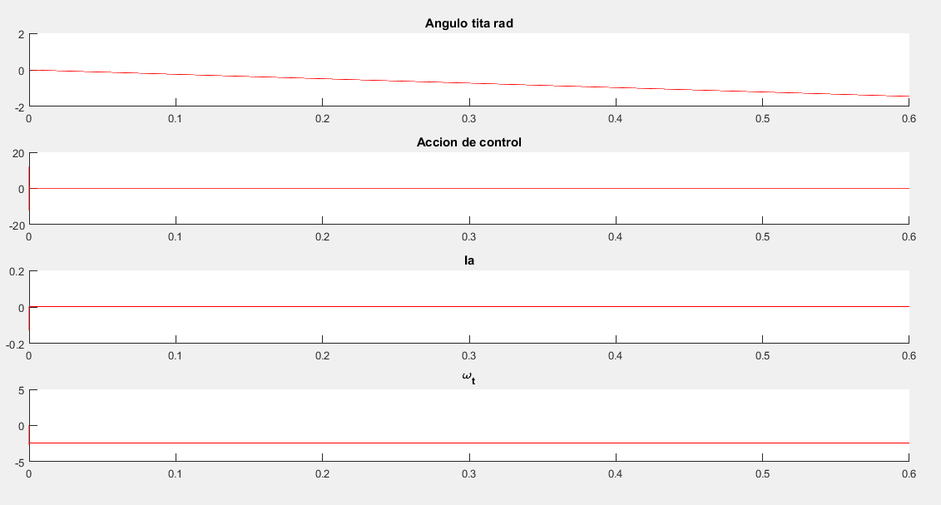

Luego se ponen las constantes Ki =Kd=0 y se establece Kp=1. Con este cambio se ve que tita se mantiene a lo largo del tiempo constante cerca del valor de referencia. Ahora se acomodan las demás constantes para suavizar el efecto y el establecimiento del controlador.

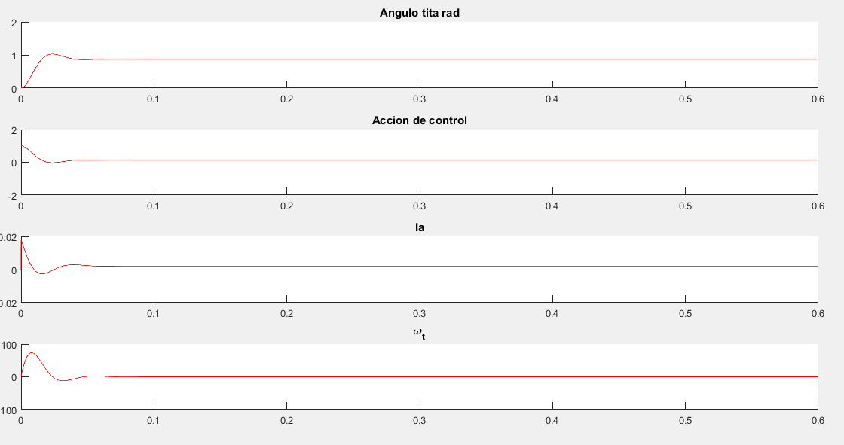

Para la siguiente simulación Kp=1 ; Ki=8 ; Kd=0

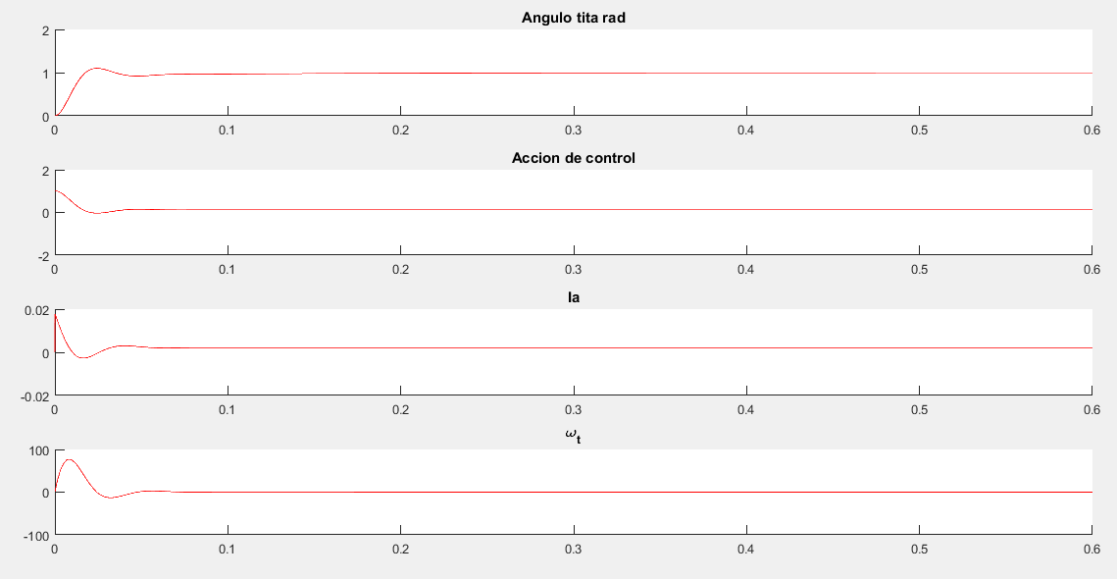

Se observa un ligero cambio, y el ángulo tita sigue estando estable respecto al valor de referencia.

Para la siguiente simulacion Kp=1 ; Ki=8 ; Kd=1

Al agregar un valor a Kd vemos que el angulo se aleja de la referencia. Por lo tanto Kd quedará fijado en cero.

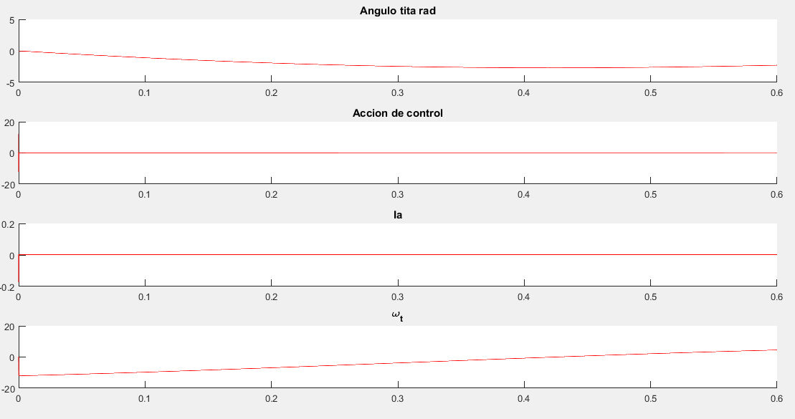

Se hace una prueba más pero esta vez con los valores Kp=0.5;Ki=8;Kd=0 y los resultados parecen bastantes acertados.

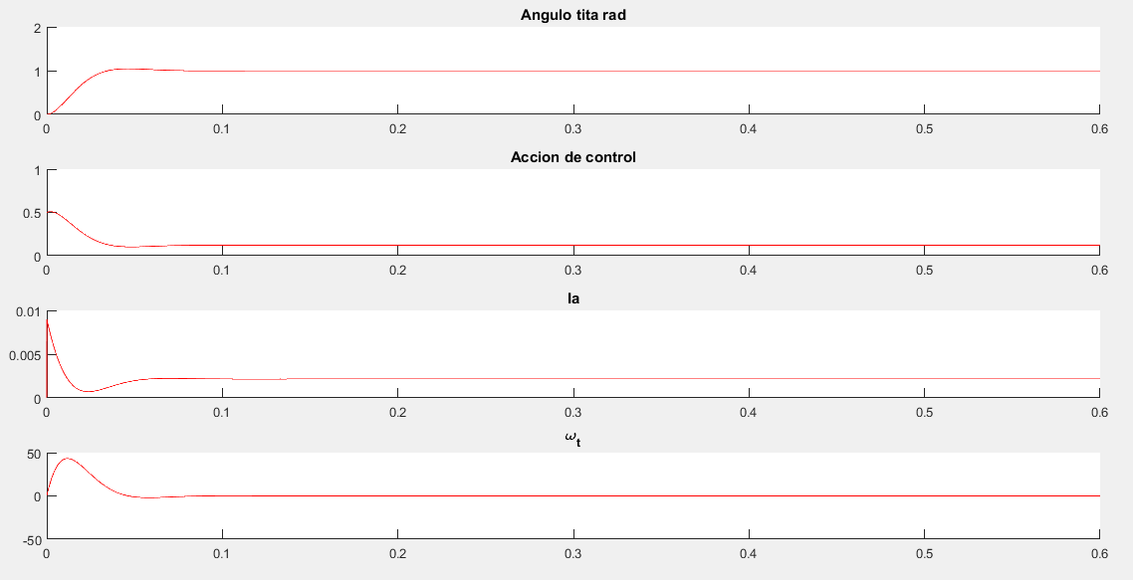

Script usado para la simulación del incisos 3 etapa 3

|  |
| --- |
| % Sistemas de Control II -FCEFyN-UNC  % Profesor: Dr.Ing. Pucheta, Julian  % Alumno: Valdez Benavidez, Mauricio Luciano  % Tp N° 1 - Caso de estudio 2 - Inciso 4  % Implementar un PID en tiempo discreto para que el ángulo del motor permanezca en una  % referencia de 1radian. (Tip: partir de KP=0,1; Ki=0,01; KD=5).    %%  clc;clear;close all;  X=-[0; 0; 0; 0];ii=0;t_etapa=1e-7;tF=.6;wRef=1;  color_='m';    %Constantes del PID  Kp=0.5;Ki=8;Kd=0; %definitivas  %Kp=1;Ki=8;Kd=1; %de puebas  color_='r';  Ts=t_etapa;  A1=((2*Kp*Ts)+(Ki*(Ts^2))+(2*Kd))/(2*Ts);  B1=(-2*Kp*Ts+Ki*(Ts^2)-4*Kd)/(2*Ts);  C1=Kd/Ts;  e=zeros(tF/t_etapa,1);u=0;    for t=0:t_etapa:tF  ii=ii+1;k=ii+2;  Tl=2.13e-5/100; % Tl se busca un valor mucho mas chico  % que el limite encontrado en inciso 1  X=modmotorpunto4(t_etapa, X, u,Tl);    e(k)=wRef-X(4); %ERROR  u=u+A1*e(k)+B1*e(k-1)+C1*e(k-2); %PID  if u>12 %limito accion de control a +-12  u=12;  end  if u<-12  u=-12;  end    x1(ii)=X(1);%Omega  x2(ii)=X(2);%wp  x3(ii)=X(3);%ia  x4(ii)=X(4);%tita  acc(ii)=u; %accion de control  end  t=0:t_etapa:tF;      figure(1)  subplot(4,1,1);hold on;  plot(t,x4,color_);title('Angulo tita rad');hold on;    subplot(4,1,2);hold on;  plot(t,acc,color_);title('Accion de control');hold on;    subplot(4,1,3);hold on;  plot(t,x3,color_);title('Ia');hold on;    subplot(4,1,4);hold on;  plot(t,x1,color_);title('\omega_t');hold on;    %motor  function [X]=modmotorpunto4(t_etapa, xant, accion,Tl)  Laa=366e-6; J=5e-9;Ra=55.6;B=0;Ki=6.49e-3;Km=6.53e-3;Va=accion;  h=1e-7;  TL=Tl;  omega= xant(1);  wp= xant(2);  ia=xant(3);  tita = xant(4);  for ii=1:t_etapa/h  wpp =(-wp*(Ra*J+Laa*B)-omega*(Ra*B+Ki*Km)+Va*Ki)/(J*Laa);  iap=(-Ra*ia-Km*omega+Va)/Laa;  wp=wp+h*wpp;  wp=wp-(TL/J);  ia=ia+iap*h;  omega = omega + h*wp;  tita = tita + h*omega;  end  X=[omega,wp,ia,tita];  end |

Lecciones aprendidas y problemas que se presentaron

* Se reforzó el uso del método de Chen para buscar aproximaciones de otros sistemas a partir de los datos de entrada y salida.
* Un problema que llevó mucho tiempo fue el tener en cuenta los valores límites para el controlador y dejarlos fijos en +-12[V]

Identificadores de logros:

* ID 1.1.1.1: Se analizó la factibilidad de controlar un proceso a partir de su modelo matemático.
* ID 1.1.1.3: Se brindaron los datos de la respuesta al escalón del sistema, para una entrada y dos salidas (tensión y corriente), aplicando el método de Chen se calculó el modelo lineal del proceso estable.
* ID 1.1.1.8: Se diseñó un controlador PID en tiempo discreto, considerando la dinámica del proceso y el valor de las constantes Kp, Ki y Kd.

Bibliografía

* Apuntes de las clases teóricas de Sistemas de Control 2 - Dr Ing Pucheta, Julian
* Identification for the second-order systems based on the step reponse. – Lei Chen, Junhong Li, Ruifeng Ding.
* Apuntes de las clases prácticas de Sistemas de Control 1 - Ing. González Reyes, Reinaldo
* Ingeniería de control moderna, quinta edición – Ogata
* Links de internet :

<https://la.mathworks.com/help/index.html>

<https://controlautomaticoeducacion.com/analisis-de-sistemas/modelo-de-motor-dc/>

* Repositorio de GitHub donde están los codigos a disposición del docente ya que fue designado como colaborador.

<https://github.com/mauriciovaldez19/Sistemas-de-Control-II---FCEFyN-UNC>